**TRANSFORMANDO**

**GUERRERO**

**GOBIERNO DEI.ESTADO 2Q24 •;l:(12')**

# Doc. Sandra Sánchez Álvarez Directora del Colegio Mayor de San Carlos.

**Ej'>�•!e,.r!:!ctuaut,,-iiavoo del dSeistemaSeguri�dadtataPúl blica**

|  |  |
| --- | --- |
| **Dependencia:** Secretariado Ejecutivo del Sistema  Estatal de Seguridad Pública | |
| **Área:** Dirección General del CEPDyPC | |
| **Oficio No.:** | *SESESP/CEPDyPC/0622/2022* |
| **Asunto:** | **Envió de constancias** |

Chilpancingo de los Bravo, Gro., a 09 de diciembre del 2022

# "2022, Año de Ricardo Flores Magón"

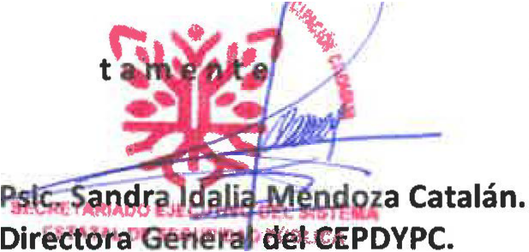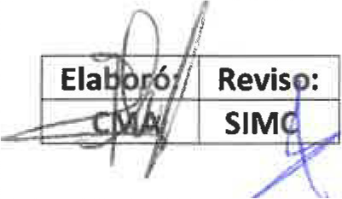

Derivado del oficio enviado SÉSESP/CEPDyPC/0963/2022, donde se le hace la invitación a **"la Conferencia Nacional de Prevención de la Violencia", el Secretariado Ejecutivo del Sistema Estatal de Seguridad Pública a través del Centro Estatal de Prevención del Delito y Participación Ciudadana hace llegar las constancias por su asistencias** en dicho evento que se llevó a cabo el día 28 de noviembre del año en curso, agradeciendo su valiosa participación.

**GO!li!:RNO ()El.l:$TAOO De**

Sin otr�lt1c�f'� n cordial saludo.

"'*¿;,<!¡,*

# A n

c.p. e ing. Víctor Francisco Olivares Guzmán- para su superior conocimiento. Minutario

Calle cerrada Juan Jiménez Sánche� Col. El Potrerito C.P. 39070 Chilt1ancingo de los Bravo, Guerrero. Correo: Teléfono 47 192 01 Ext. 10368 Conmutador

**guent!ro.gob.mx**